CRM客户管理系统详情概要设计说明书

概要设计说明书

V1.0

拟制人 第二小组

审核人

批准人 __________________

**北京工商管理专修学院**

**大数据云计算学院**

变更历史记录

|  |  |  |  |  |
| --- | --- | --- | --- | --- |
| **日期** | **版本** | **说明** | **作者** | **审核** |
|  |  |  |  |  |
|  |  |  |  |  |
|  |  |  |  |  |
|  |  |  |  |  |
|  |  |  |  |  |
|  |  |  |  |  |

**目录**

目录 3

第一章 引言 4

1.1 编写目的 4

1.2 项目背景 4

1.3 使用范围 5

1.4 术语定义 5

1.5 参考资料 5

第二章 总体设计 5

2.1 系统设计 5

2.1.1 系统总体架构 5

第三章 系统设计 6

3.1 功能结构 6

3.2 登录功能 7

3.2.1 用户登录/注销 7

1. 营销管理 9

1.1.1 实现功能 9

1.1.2 实现流程图 13

2. 客户管理 13

2.1客户信息管理 13

2.2客户流失管理 20

3. 服务管理 21

4. 服务管理 26

5.基础管理 30

34

# 第一章 引言

## 1.1 编写目的

详细、准确和全面的定义客户关系管理系统的概要设计，以利于知道该系统后续的开发工作。明确系统的数据结构和软件结构，把一个软件需求细化成一个软件设计。给出内部软件和外部系统部件之间的接口定义，各软件模块的功能说明、数据结构的细节以及具体的安装、部署要求。本文档所描述的概要设计作为该项目最终验收的标准和依据。

**读者对象：**软件开发人员、设计人员

## 1.2 项目背景

本项目是大数据云计算学院实训项目一开发的项目。

学生学习完动态站技术后，已经掌握了web项目开发的基本技术，本项目作为实训项目，完全安照项目开发流程进行开发，通过需求分析、概要设计、详细设计、开发以及测试让学生了解实际项目开发中的各个环节、学会相关文档的编写，并进一步加强动态站相关技术的掌握和实际应用。

**待开发软件系统的名称：客户关系管理系统**

**设计、开发者：大数据云计算学院学员**

**使用范围：**内网

## 1.3 使用范围

该文档应用的范围包括：客户、决策层、软件开发团队、测试团队。

## 1.4 术语定义

无

## 1.5 参考资料

无

# 第二章 总体设计

## 2.1 系统设计

### 2.1.1 系统总体架构

**系统硬件结构：**

本系统采用MySql数据库，数据库设计原则上符合三大范式，且规范，易于维护。

使用SSM进行开发，采取B/S架构。程序需使用MVC模式，采用三层架构，保证系统的可维护性和可扩展性。

采用LayUI设计前台页面，尽量做到代码精简，大方。

**系统功能结构：**

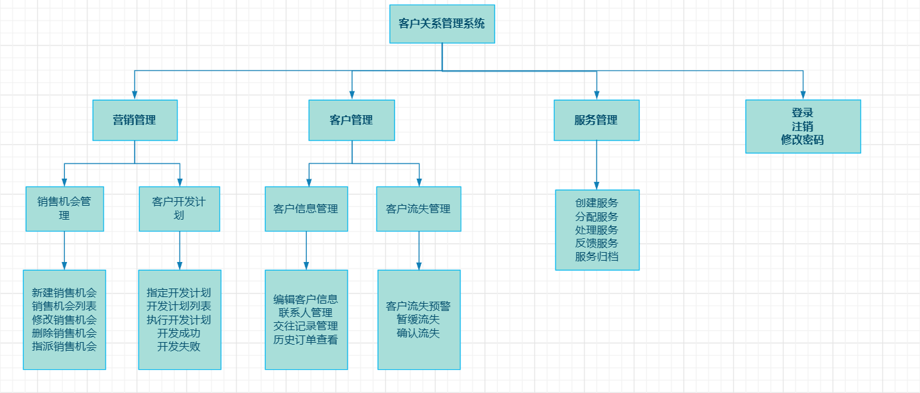

# 第三章 系统设计

## 3.1 功能结构

|  |  |  |
| --- | --- | --- |
| 模块 | 功能 | 描述 |
| 登录注销 | 登录注销 | 系统的登录、注销功能 |
| 营销管理 | 销售机会管理 | 对销售机会进行新建、修改、删除、分配等处理 |
| 客户开发计划 | 为销售机会中的潜在客户制定开发计划并进行开发 |
| 客户管理 | 客户信息管理 | 对老客户的信息进行维护 |
| 客户流失管理 | 对可能流失的客户制定暂缓流失计划 |
| 服务管理 | 创建服务 | 为客户提供服务并进行跟踪和反馈 |
| 分配服务 |
| 处理服务 |
| 反馈服务 |
| 服务归档 |
| 修改密码 | 修改密码 | 对当前登录用户的密码进行修改 |

## 3.2 登录功能

### 3.2.1 用户登录/注销

**3.2.1.1** **实现功能**

1.用户进入系统的入口，包括注册用户的登录、注销功能。

2.输入正确的用户名、密码，可以进入客户关系管理系统欢迎页面。

3.可以在页面上点击记住密码，下次登录将不输入密码

登陆页面：

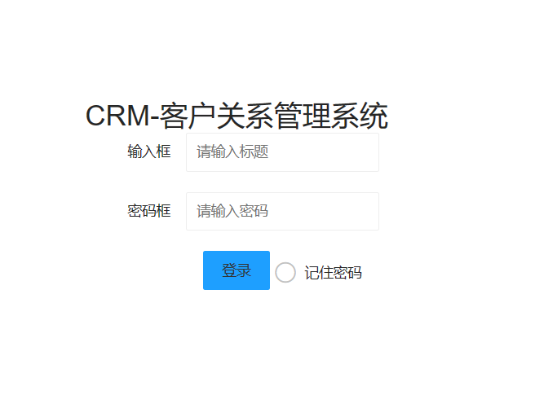

欢迎页面：

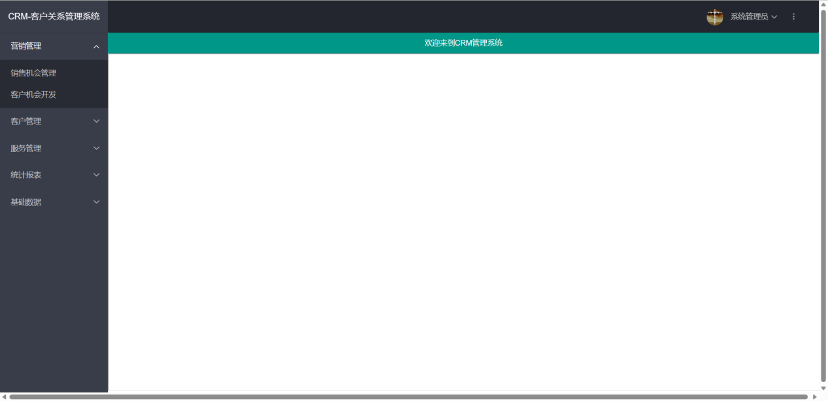

输入错误信息，返回登录页面，并显示提示信息：用户名或密码不正确。

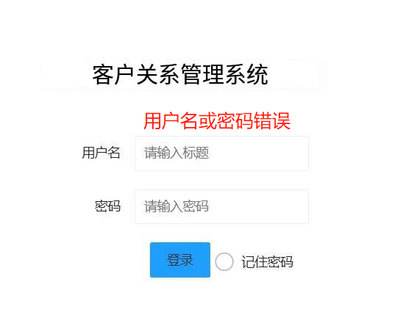

在系统中点击注销/退出系统按钮，退出系统，返回登录页面，并删除用户的登录信息。

**3.2.1.2 实现流程**

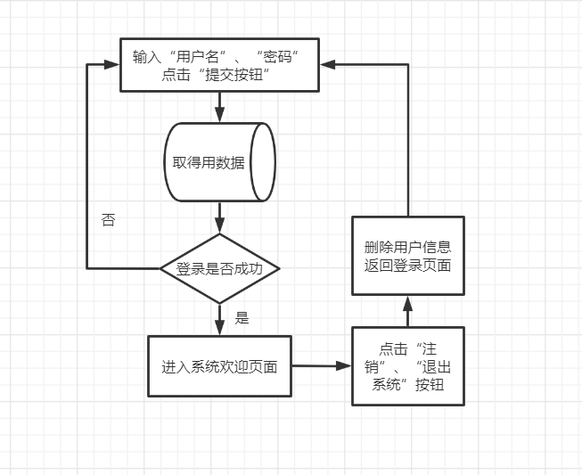

## 营销管理

* + 1. 实现功能

1.2 销售机会管理

1. 点击营销管理，弹出两个下拉菜单 销售机会管理和客户机会开发
2. 点击销售机会管理页面，销售主管登录显示所有的销售机会信息列表，客户经理登录显示自己所管理的销售机会，并可以根据以上条件 （客户名称/概要/联系人）进行模糊查询

列表详情页面

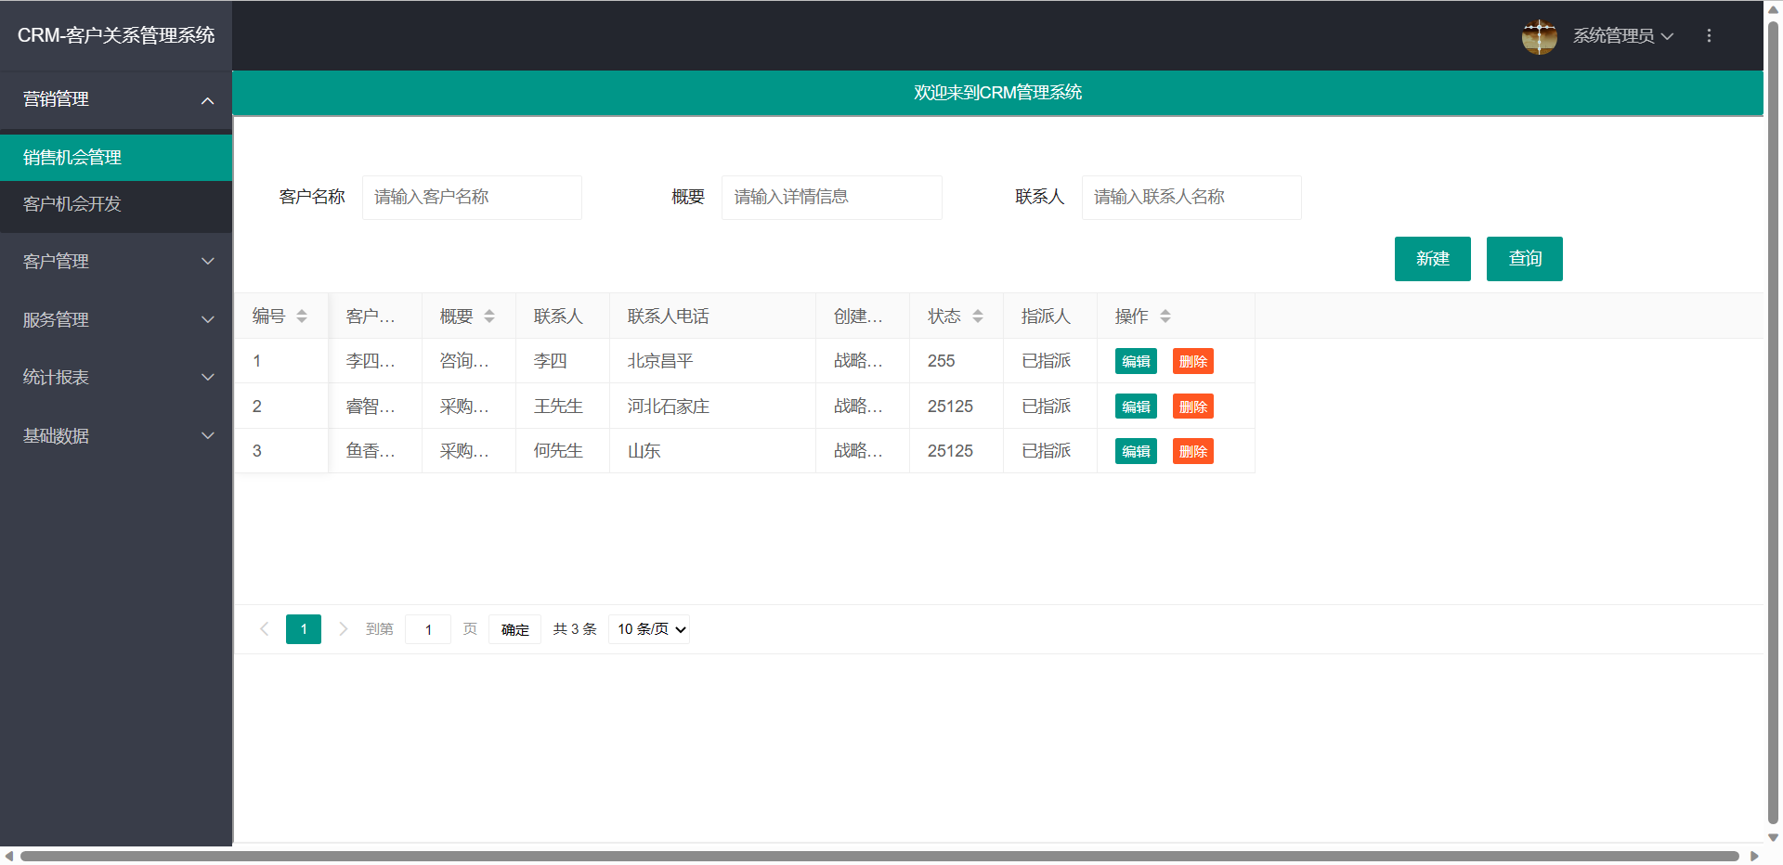

1. 点击新建按钮，弹出新建销售机会页面，输入销售机会信息后，点击保存按钮，销售机会信息会保存到数据库中，点击关闭按钮，返回到销售机会管理页面

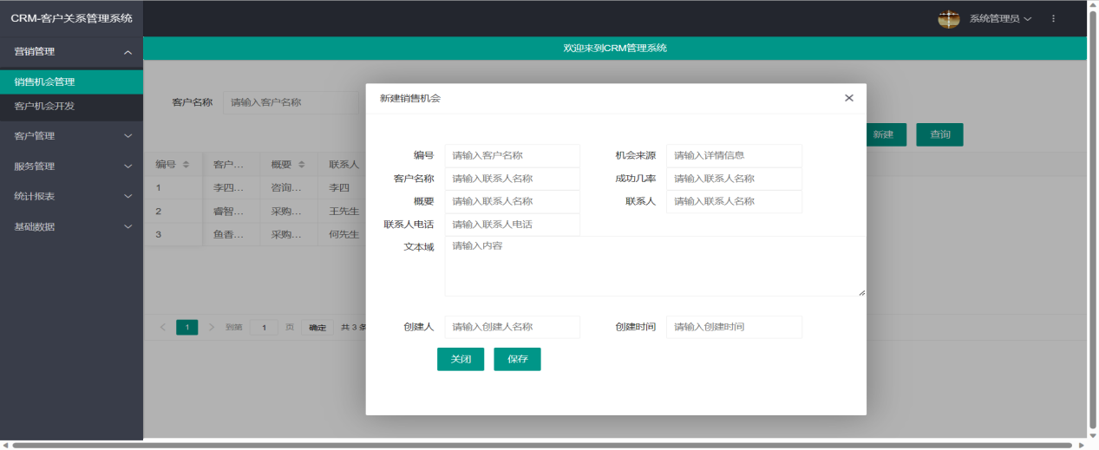

输入指标

|  |  |  |  |
| --- | --- | --- | --- |
| **数据项** | **说明** | **输入格式** | **是否必填** |
| 编号 | 系统自动生成：KH071202001(KH+年月日+编号) | 输入框只读 | 是 |
| 机会来源 |  | 文本 |  |
| 客户名称 |  | 文本 | 是 |
| 成功机率 | 从0到100的数字 | 数字 | 是 |
| 概要 | 对销售机会的简要描述 | 文本 | 是 |
| 联系人 |  | 文本 |  |
| 联系人电话 |  | 文本 |  |
| 机会描述 |  | 文本 | 是 |

1. 点击编辑按钮，会弹出修改销售机会页面，修改完销售机会信息之后点击保存按钮，销售机会信息会保存到数据库中，点击关闭按钮，返回到销售机会管理页面

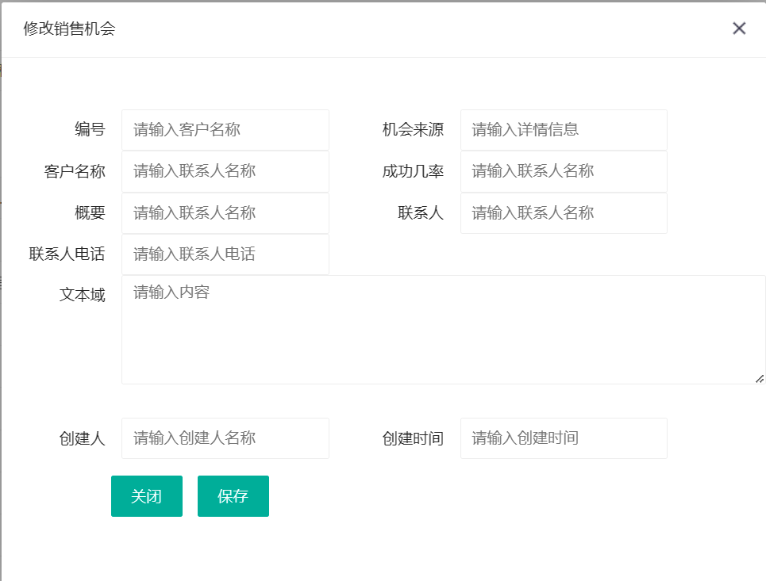

1. 点击删除按钮，会弹出是否删除的弹窗，点击删除，则删除该销售机会，并实时更新数据库，点击取消按钮，不做操作
2. （销售主管）点击列表中的指派列表，将选择的销售机会指派给选择的客户经理，由客户经理去开发分配给自己的销售机会

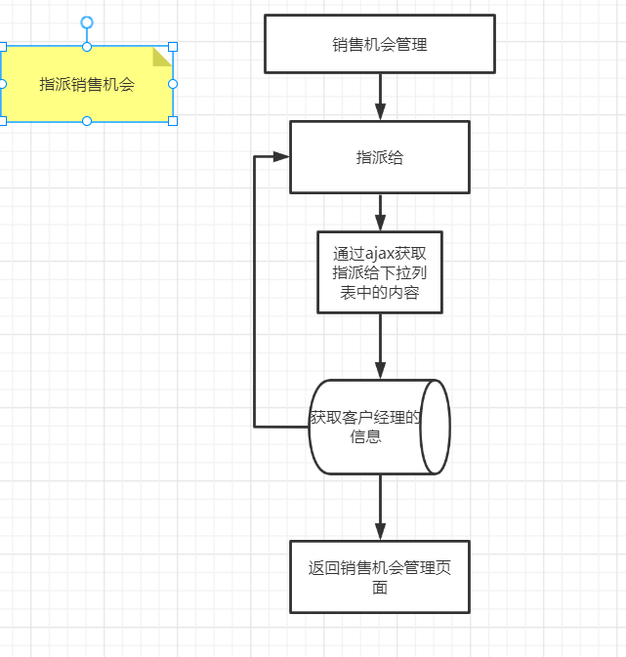

* 1. 客户开发计划

1 点击营销管理中的客户开发计划，显示客户开发机会的列表信息 并可以根据以上条件 （客户名称/客户编号）进行模糊查询

2 当销售主管进入到客户开发计划页面后，可以进行的操作是制定计划

当客户经理进入到客户开发计划页面后，可以进行的操作是制定计划和执行计划

3 当销售主管或客户经理点击制定计划时 会弹出制定计划页面

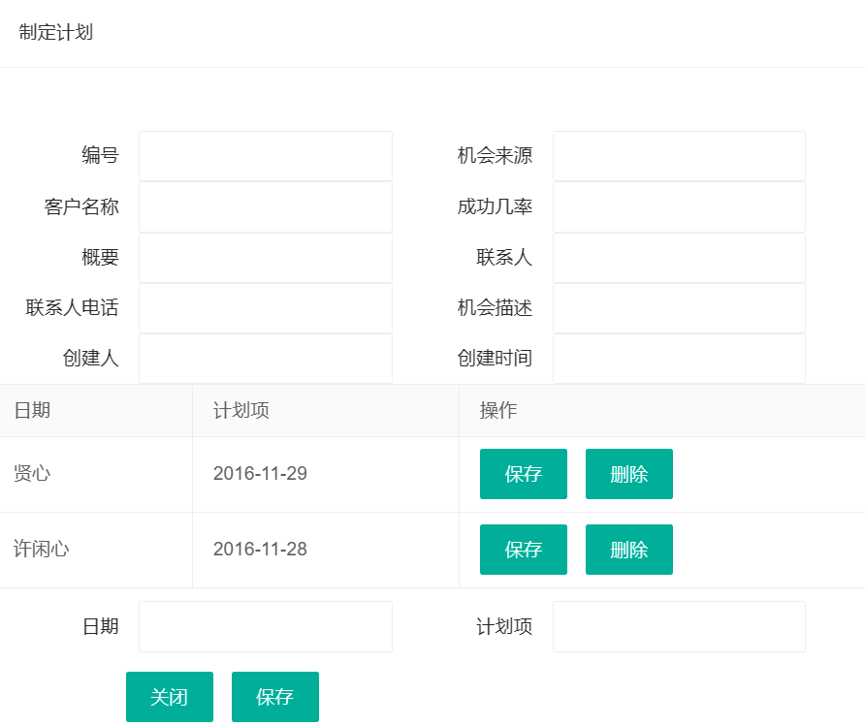

4 输入制定计划的信息之后 点击保存按钮后 将信息保存到数据库中

1. 当客户经理点击执行计划按钮，弹窗执行计划的页面

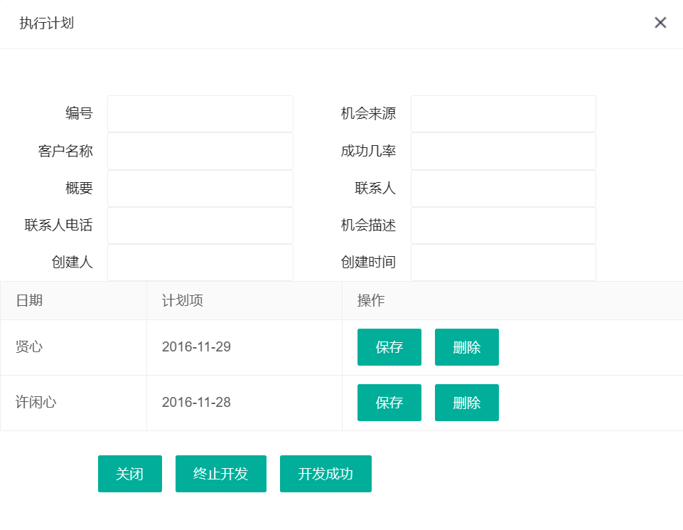

1. 输入执行计划的相关信息之后，点击终止开发 ，开发计划的状态更改为开发失败

点击开发成功后，自动创建该客户，将该客户保存到客户管理 ，给出开发成功的提示，返回到客户开发页面

1.1.2 实现流程图

1. 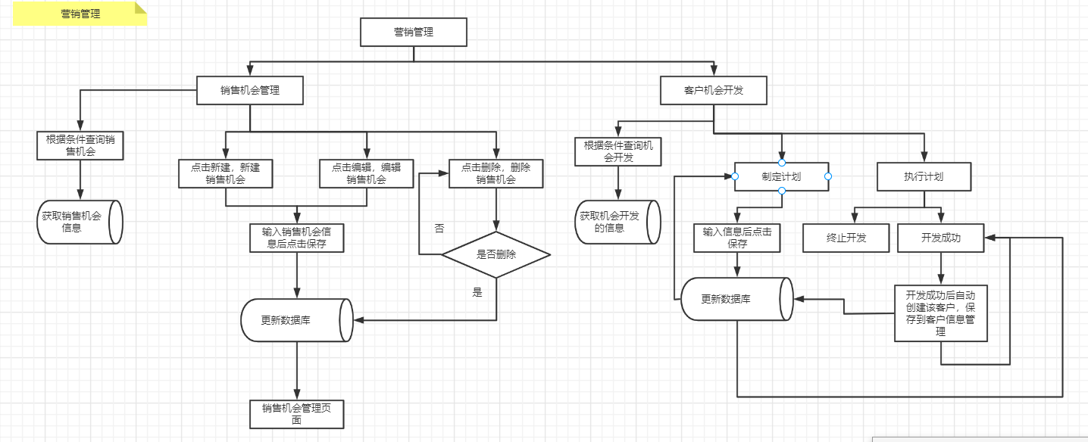

## 客户管理

2.1客户信息管理

2.1.1： **实现功能**

1. 在客户信息管理页面显示所有客户信息的列表
2. 根据客户编号和公司名称对客户信息进行模糊查询

客户信息管理页面：

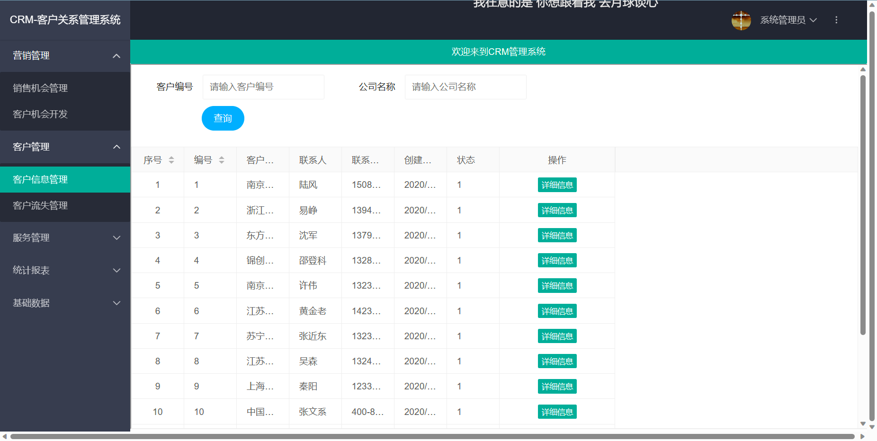

1. 点击详细信息后弹出详细信息页面（弹窗）

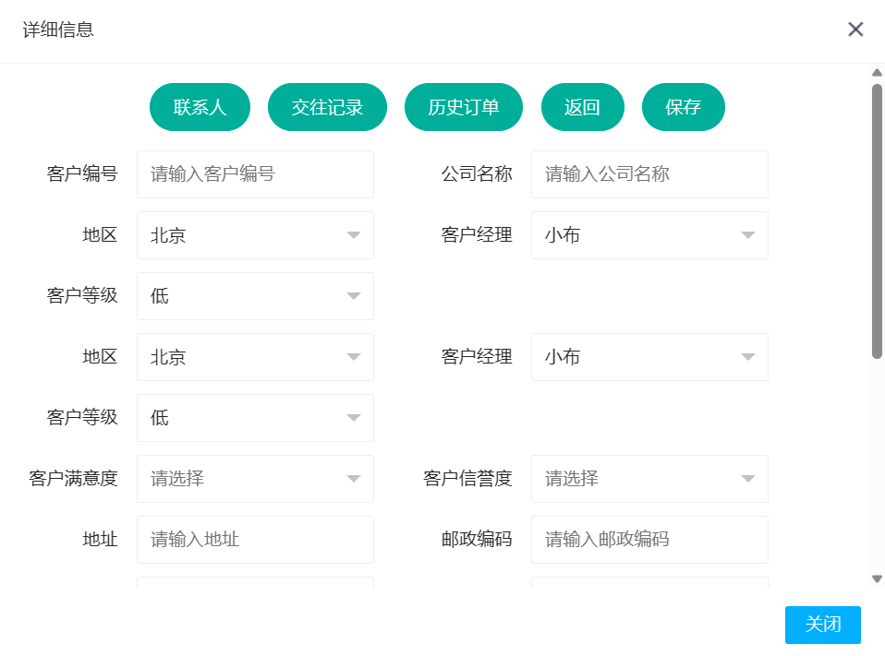

1. 输入客户信息之后，点击保存，在数据库中添加客户信息，弹出保存成功或保存失败的提示，并返回客户信息管理页面
2. 点击详细信息中的‘联系人’，进入到联系人页面，页面上显示客户编号和客户名称，并显示该客户的联系人信息列表

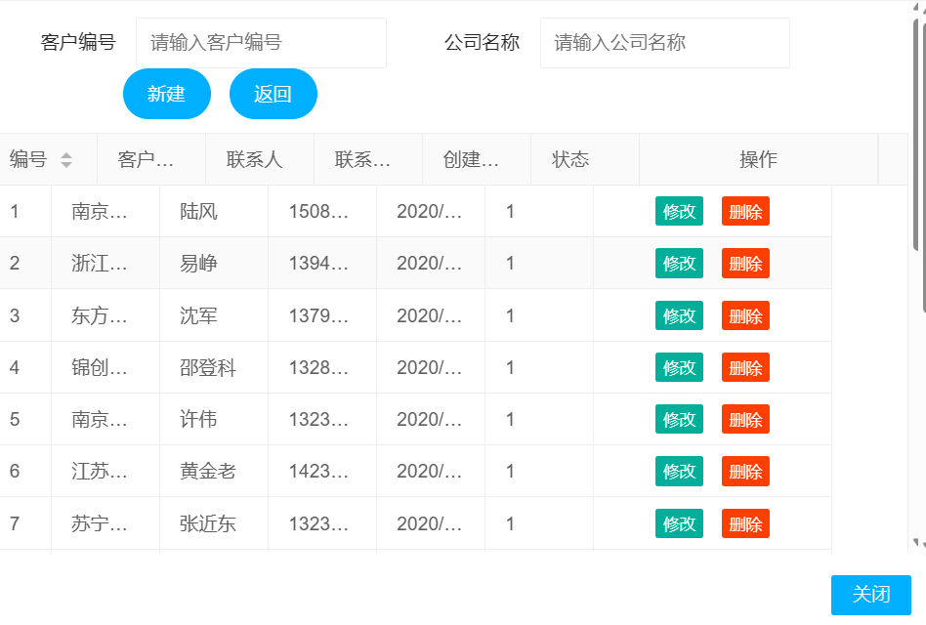

1. 点击新建按钮，输入联系人信息，确定无误后，点击保存，然后将联系人信息保存到数据库中，返回到联系人页面

注意： 联系人是属于某个客户的

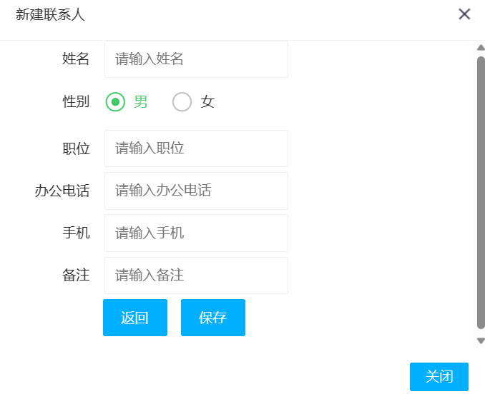

1. 点击修改按钮，弹出编辑联系人页面，该页面会显示点击的联系人的信息，可读可写，更改完毕联系人信息之后点击保存，会将更改的信息更新到数据库当中，并返回联系人弹窗

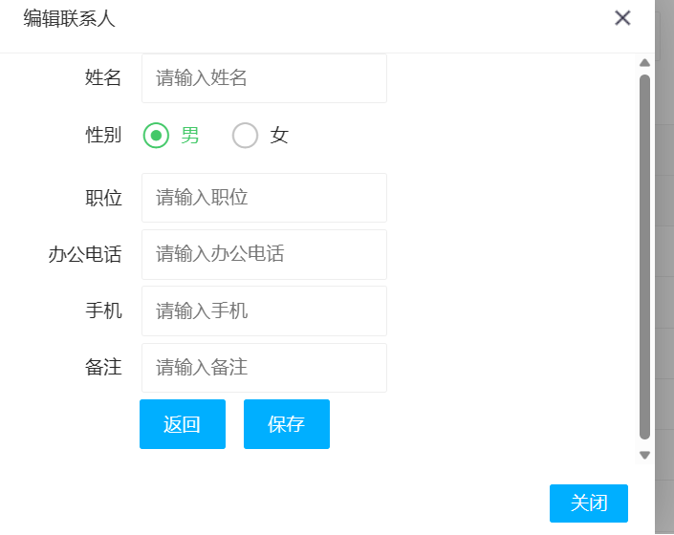

1. 点击删除按钮后，会弹出‘纳尼？确认删除吗？？？’ ，点击确认删除之后，则删除该联系人，并实时更新数据库，点击取消时，不做任何操作

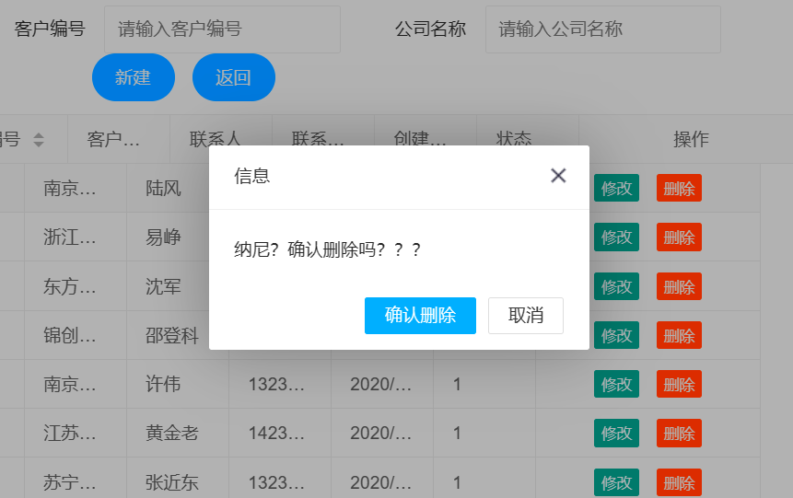

1. 点击详细信息页面中的交往记录，会弹出此页面，会显示交往记录信息列表，并对其操作的新建，修改
2. 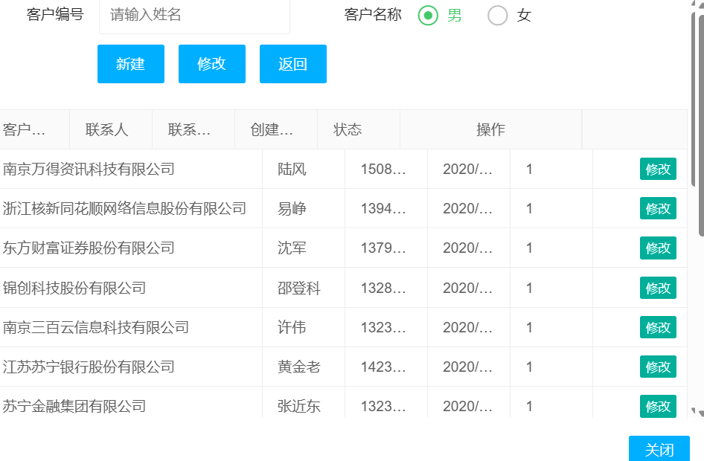
3. 点击交往记录中的新建按钮后，输入交往记录详细相关信息，点击保存，会将该交往记录保存到数据库，然后返回到交往记录页面

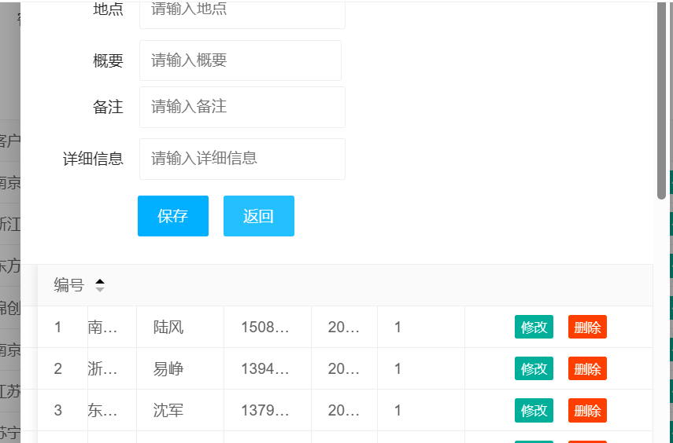

1. 点击交往记录中的修改按钮，根据id获取到点击的交往记录，去数据库中查询到此数据的详细信息，并显示到页面上，可读可写，修改完毕之后，点击保存会将数据保存到数据库中，然后返回到交往记录页面

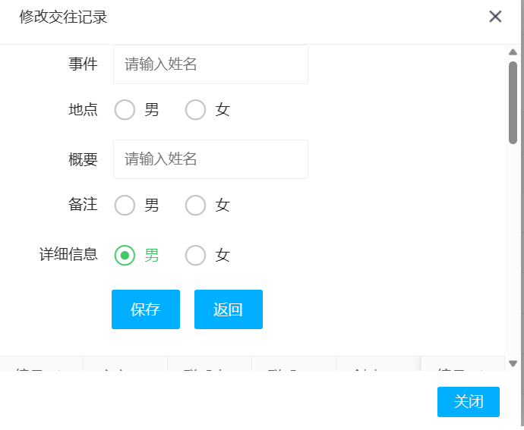

1. 点击删除按钮后，会弹出‘纳尼？确认删除吗？？？’ ，点击确认删除之后，则删除该联系人，并实时更新数据库，点击取消时，不做任何操作

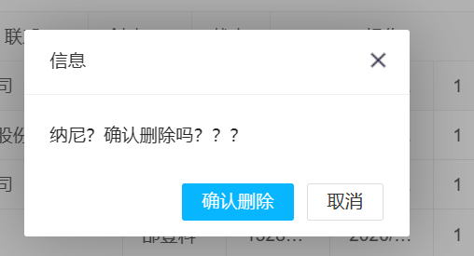

1. 点击历史订单，会显示客户信息，客户编号和客户名称 以及历史订单的列表信息

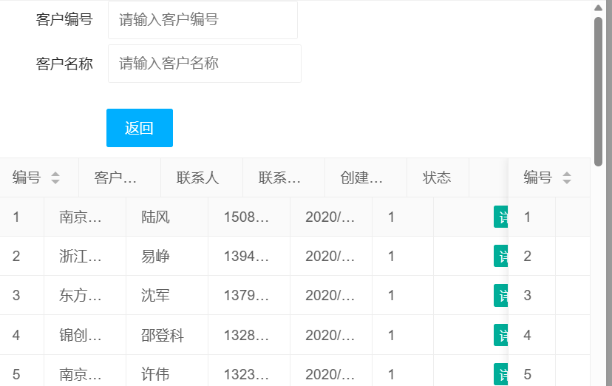

1. 点击历史订单中的详细信息，弹出订单明细页面，显示订单的信息，

并显示订单的列表

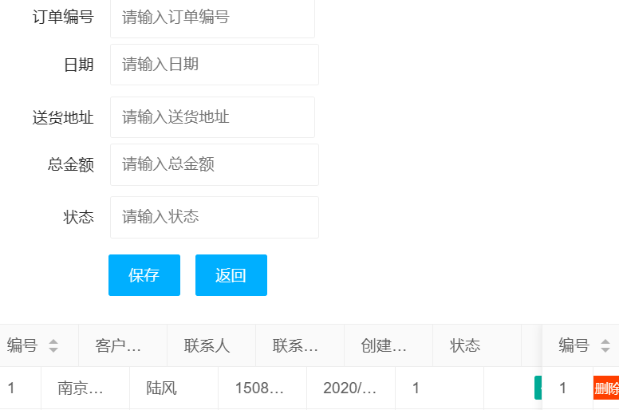

2.1.2实现流程图

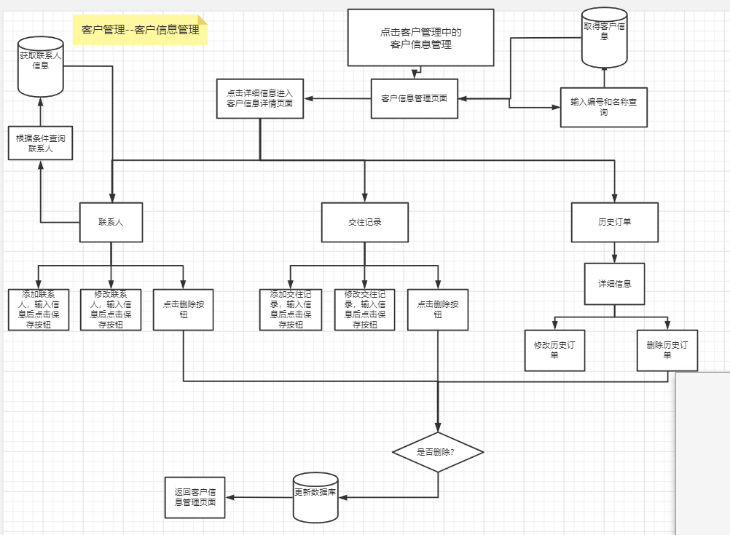

2.2客户流失管理

2.2.1实现流程图

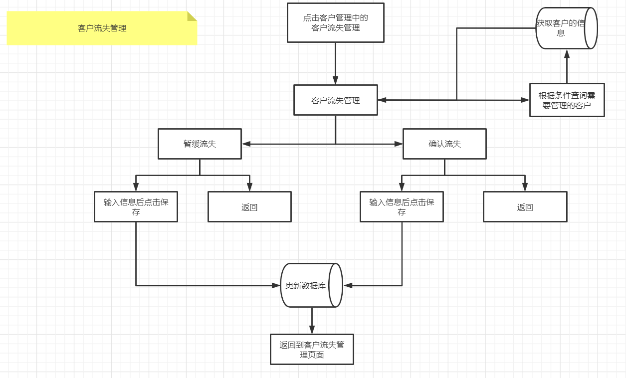

2.2.2 实现功能

1. 点击客户管理中的订单流失管理进入到此页面
2. 客户流失管理页面可以根据客户/客户经理/服务类型进行条件查询，并显示客户管理的列表
3. 列表中的操作有暂缓流失和确认流失
4. 点击暂缓流失按钮，输入信息后保存到数据库中，然后返回到客户流失管理页面

功能描述：对于系统自动产生的客户流失预警，负责该客户的客户经理要第一时间采取措施，充分了解客户流失的原因，并采取应对措施。然后在系统中使用“暂缓流失”功能点，填写采取的措施。

注意： 暂缓措施可以不断追加，系统要保存每次追加的暂缓措施。

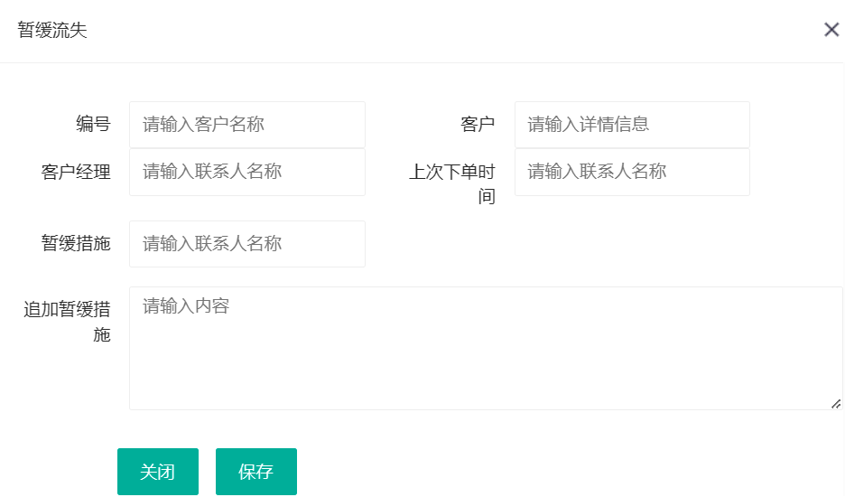

1. 点击确认流失按钮，输入信息后保存到数据库，证明该客户已经流失，点击保存后返回到客户流失管理页面

功能描述： 如果确是存在不可逆转的因素，客户不可能再购买本公司的产品，则确认该客户的流失。

1. 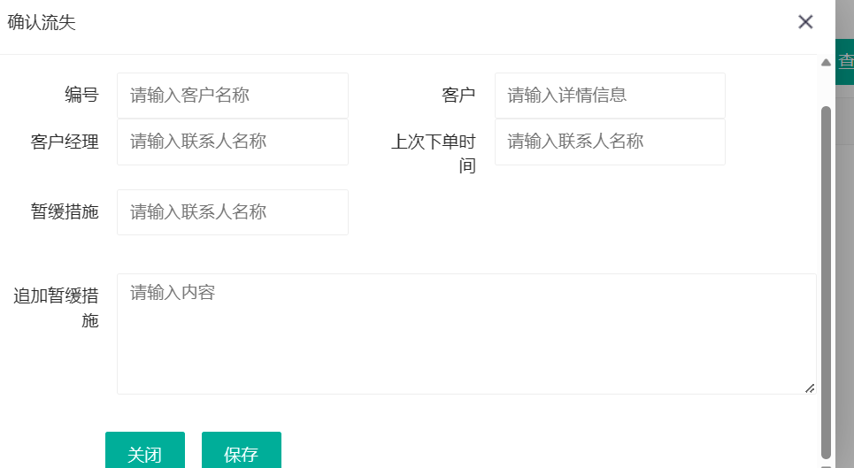

## 服务管理

* 1. 服务创建实现功能

3.1.1 输入要素

如下图所示，有“**\***”标记的为必输项。地区、客户等级的候选项由数据字典维护；客户经理候选项为所有状态为“正常”的系统用户。客户满意度和客户信用度候选项的值都是1~5。

* + 1. 点击服务管理中的服务创建进入到此页面

3.1.2 输入创建服务的信息，点击保存后，在数据库中进行保存，然后返回到服务创建页面

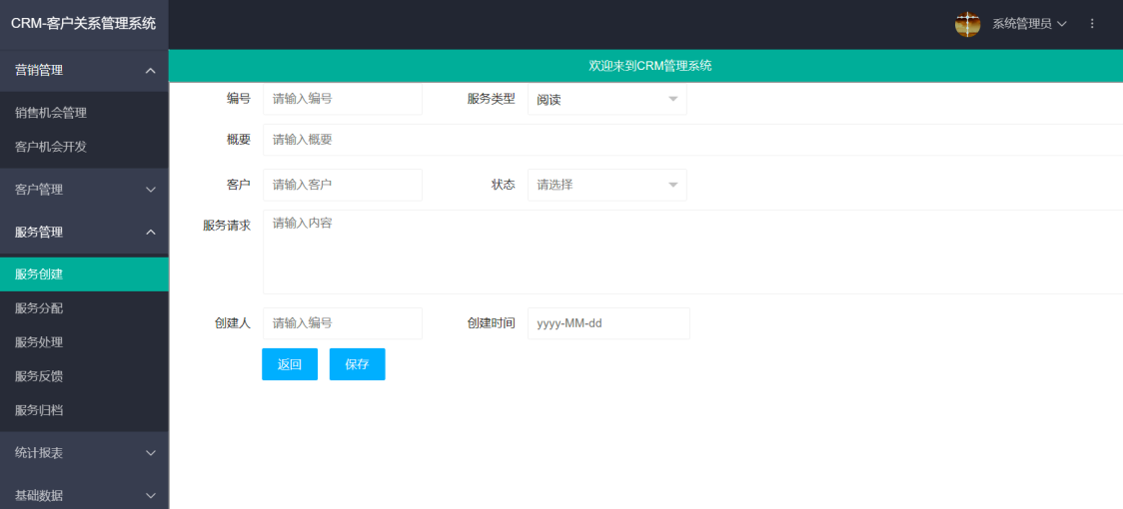

3.1.3点击服务管理页面中的服务分配(只有主管有此权限) 主管对创建的服务进行分配，分配给各个客户经理

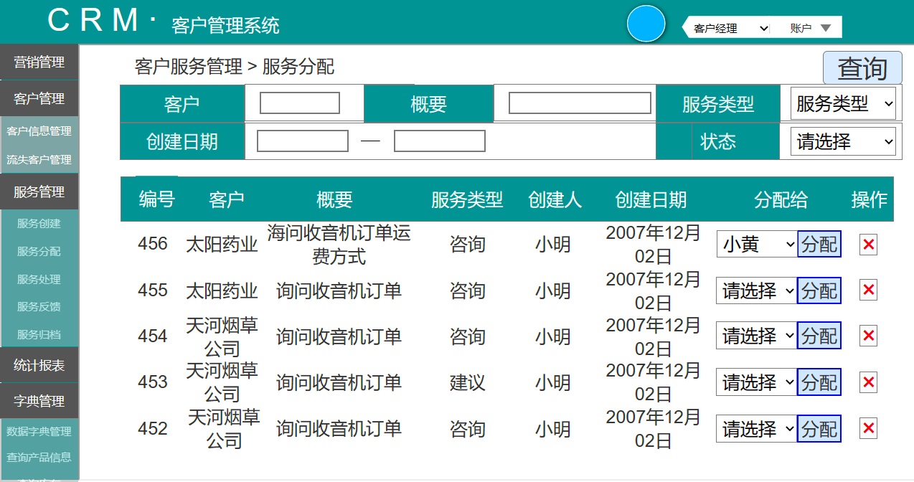

3.1.4 点击服务分配中的删除时，会弹出确认删除，则删除该服务，并更新数据库，点击取消，则返回服务分配页面

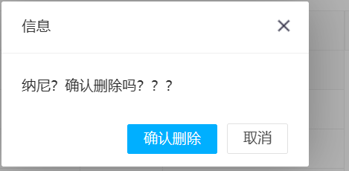

3.1.5 点击服务处理时，会显示需要处理的服务的各个信息和服务列表， 可以对其进行条件查询

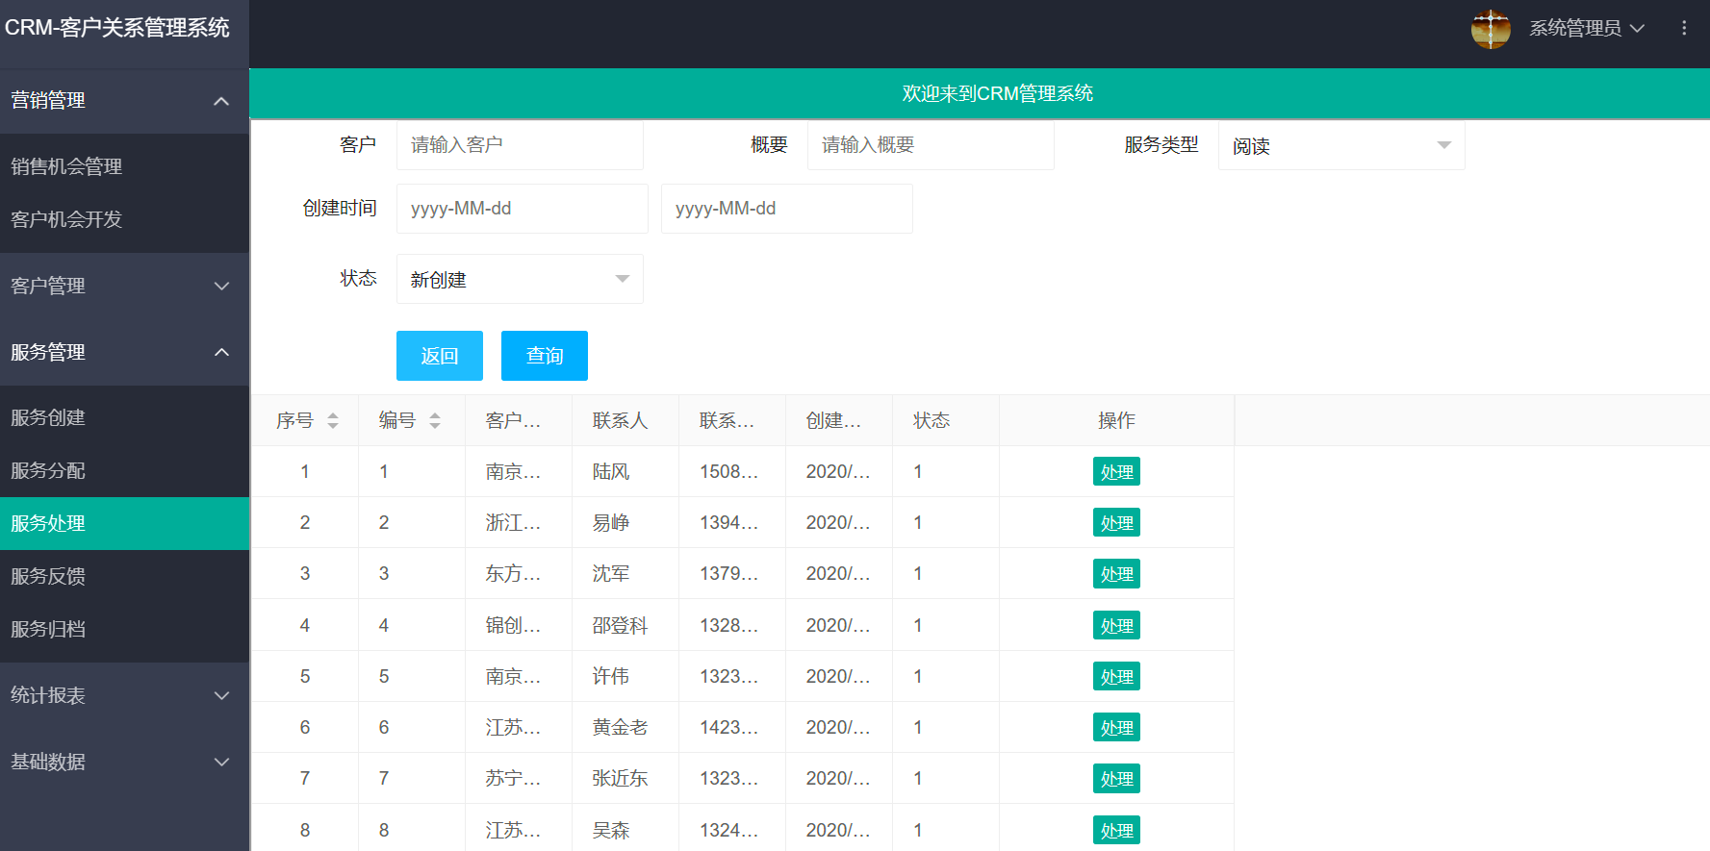

3.1.6 点击服务处理中的处理按钮，会弹出一下页面，显示该服务的信息，并对其进行处理，给出处理结果，点击保存会将数据保存到数据库中，点击返回，则返回到服务处理的页面

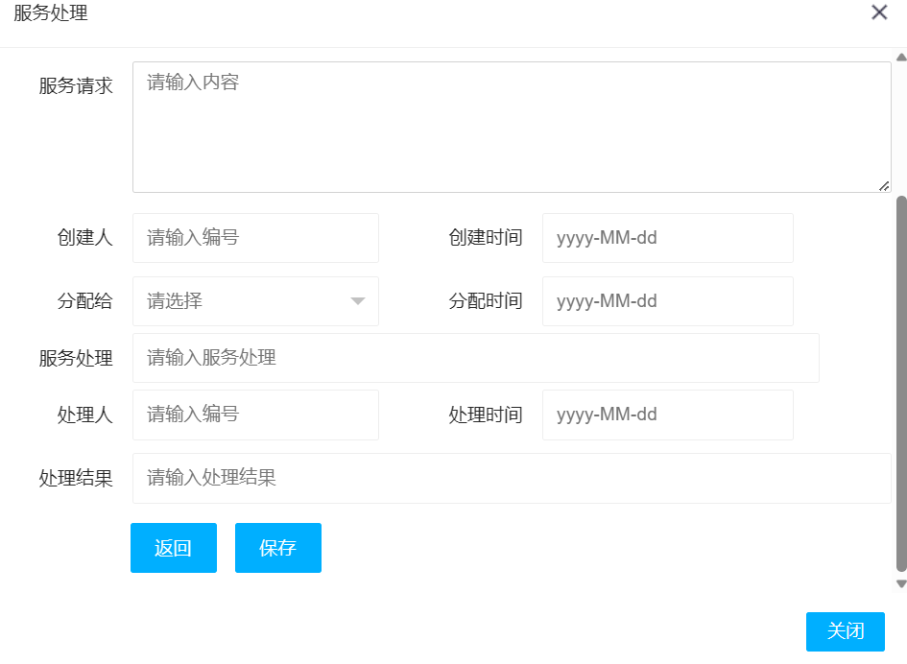

3.1.7点击服务反馈时，会显示需要反馈的服务的各个信息和服务列表， 可以对其进行条件查询

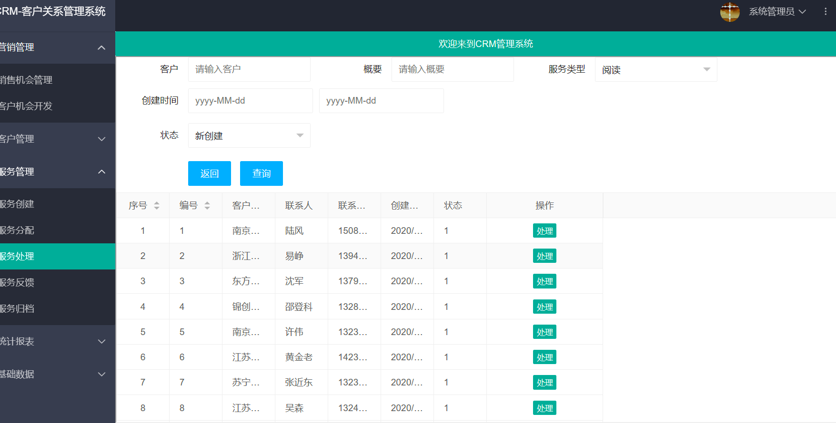

3.1.8 点击服务反馈中的反馈按钮，会弹出一下页面，显示该服务的信息，并对其进行处理，给出满意度，点击保存会将数据保存到数据库中，点击返回，则返回到服务处理的页面

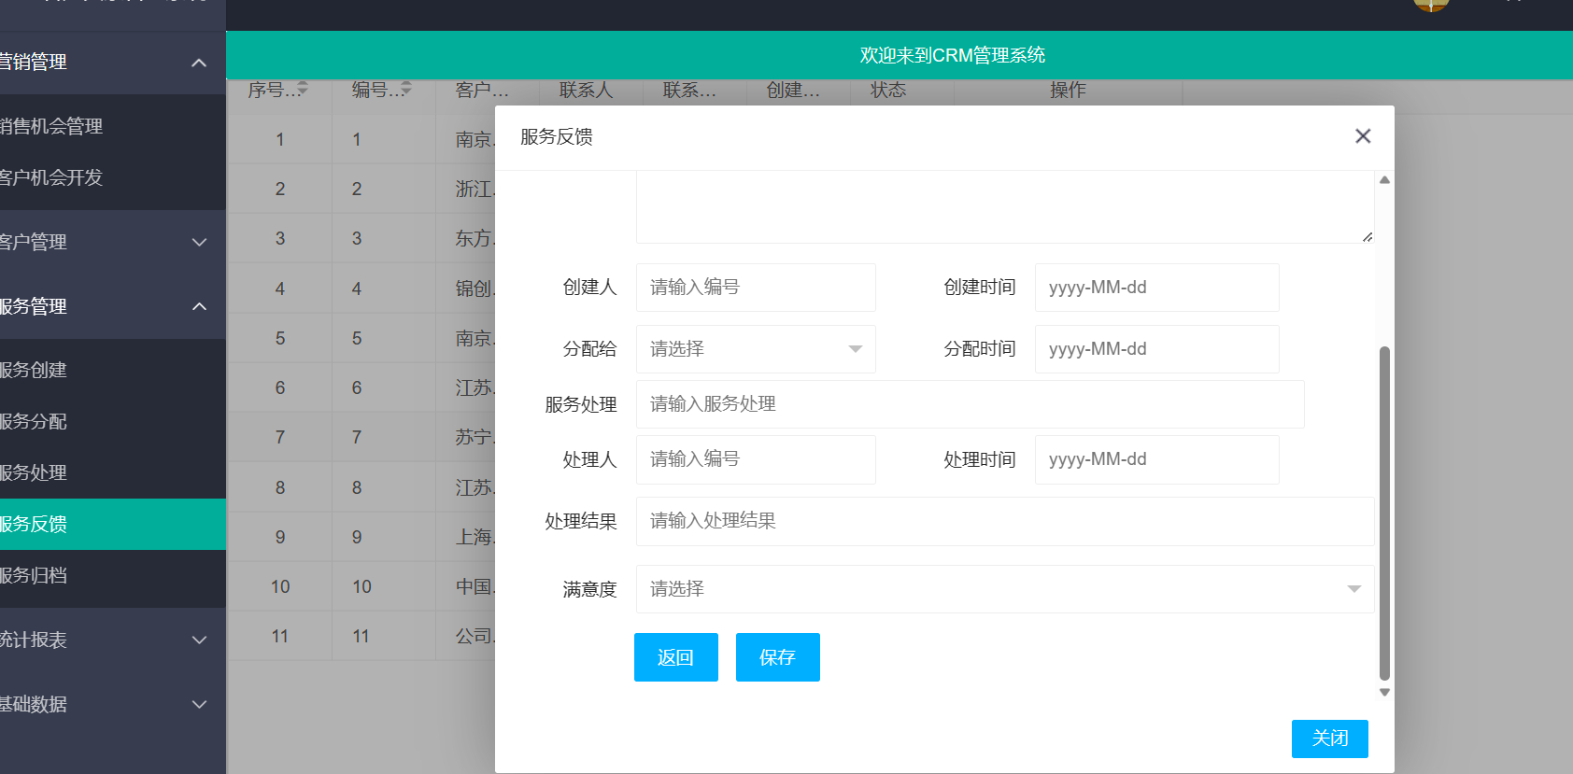

3.1.9点击服务归档时，会显示需要归档的服务的各个信息和服务列表， 可以对其进行条件查询

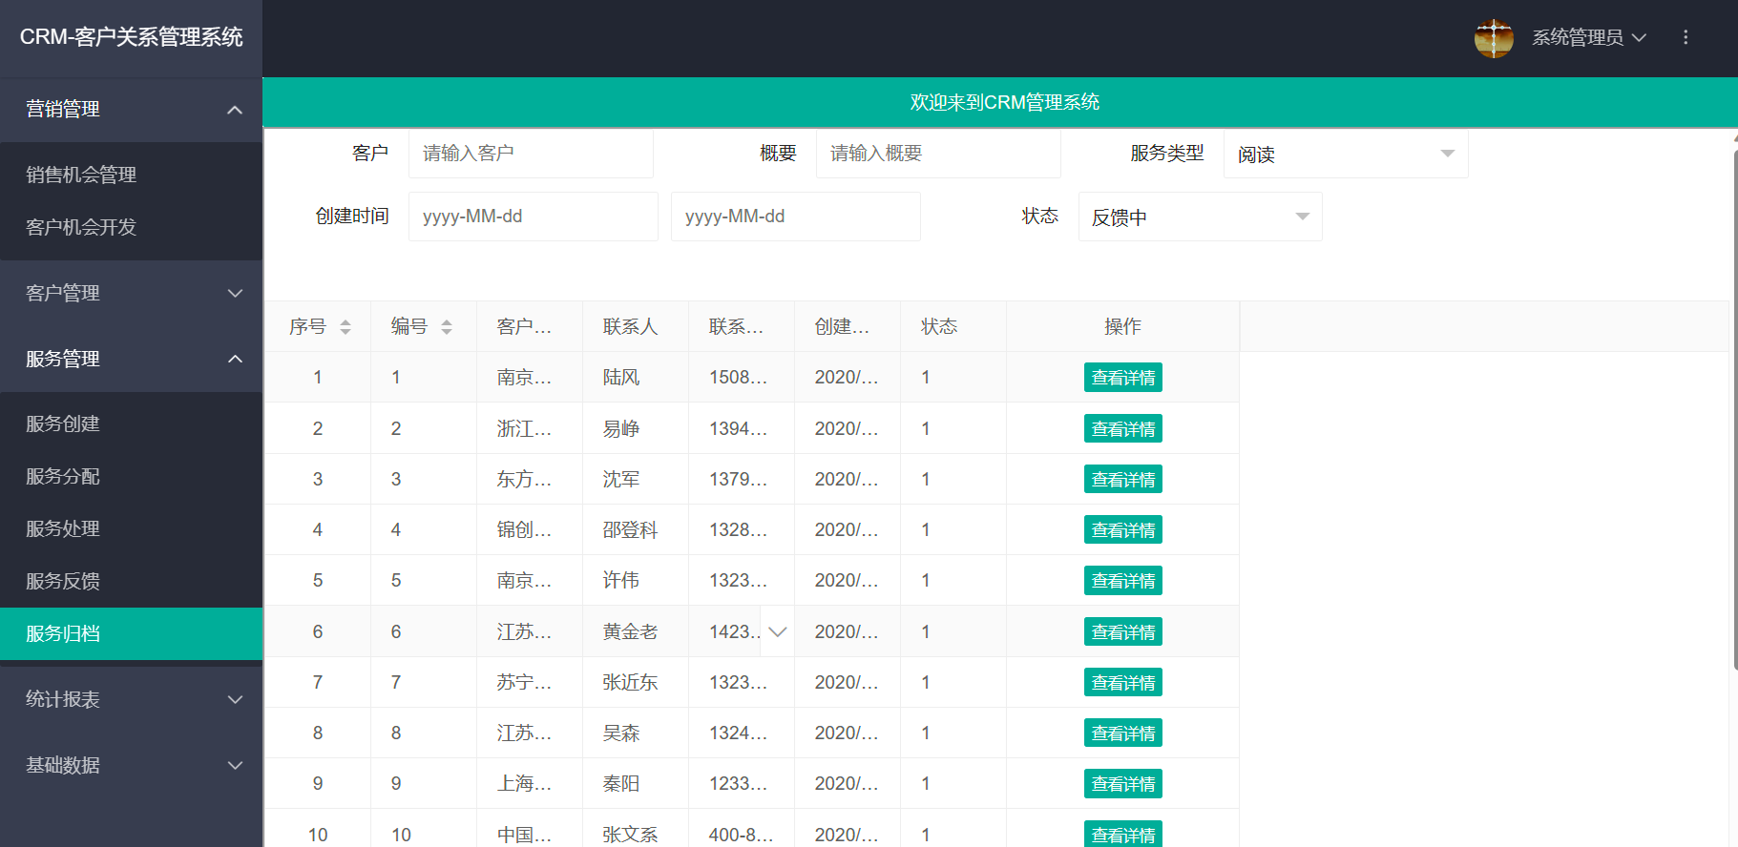

3.1.10 点击服务管理中的服务归档 中的查看详情 ， 显示已处理后的服务信息，点击保存会将数据保存到数据库中，点击返回，则返回到服务处理的页面



3.2实现流程图：

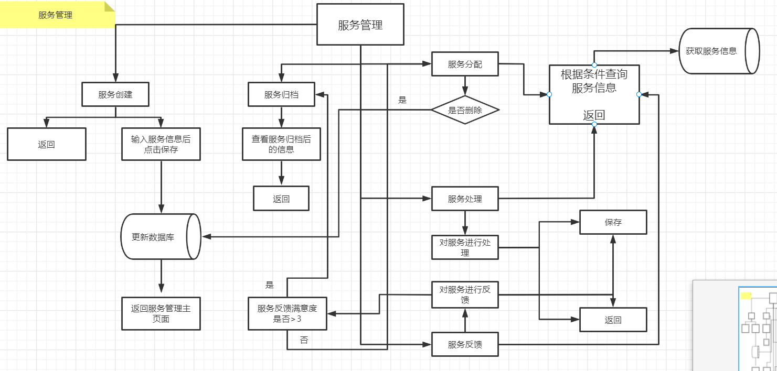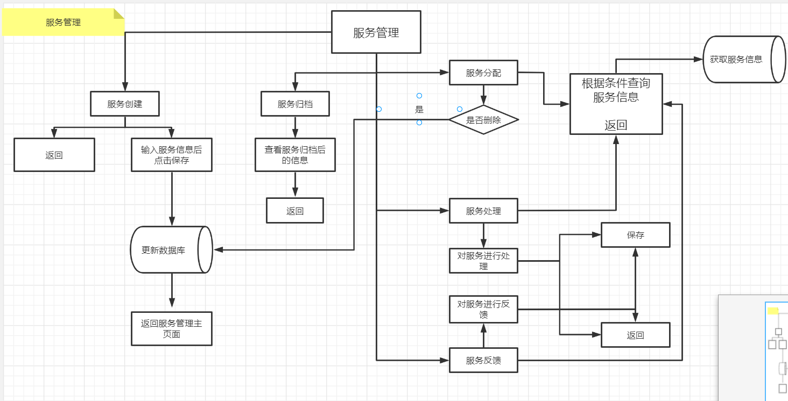

## 服务管理

3.2.5.1客户贡献分析

3.2.5.1.1实现功能

1. 点击统计报表，再点击客户贡献分析，显示客户贡献分析页面
2. 根据客户编号，年份，来查询信息

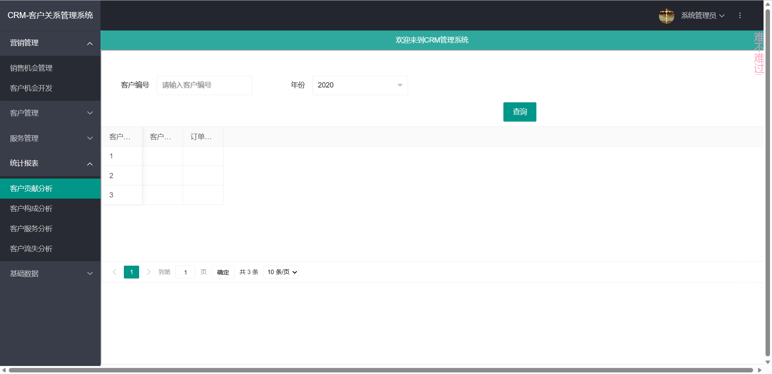

1. 流程图

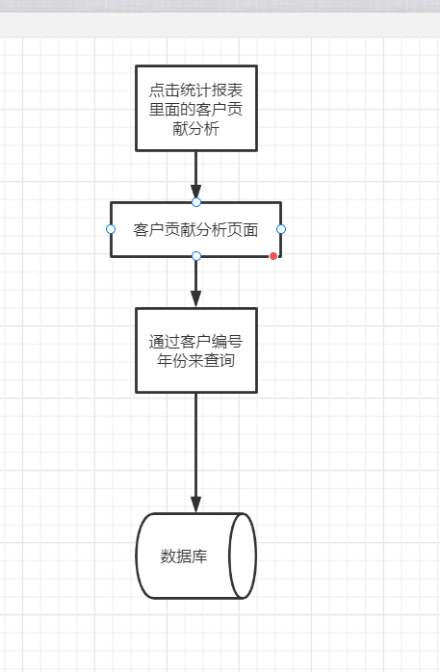

3.2.5.2客户构成分析

3.2.5.2.1实现功能

1. 点击统计报表，点击客户构成分析，显示客户构成分析页面
2. 根据客户等级，来查询信息

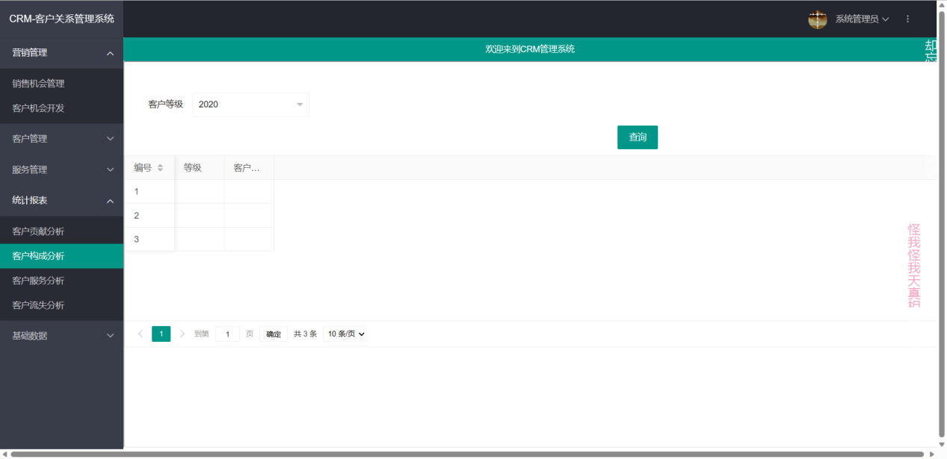

1. 流程图

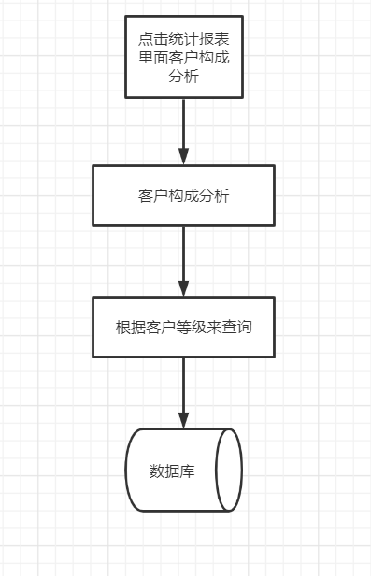

3.2.5.3客户服务分析

3.2.5.3.1实现功能

1. 点击统计报表，点击客户服务分析，显示客户服务分析页面
2. 根据年份，来查询信息

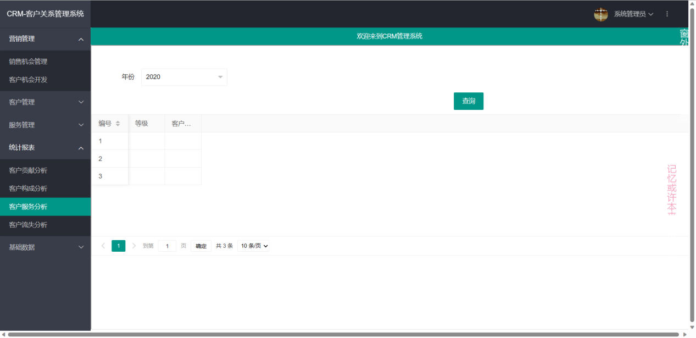

1. 流程图

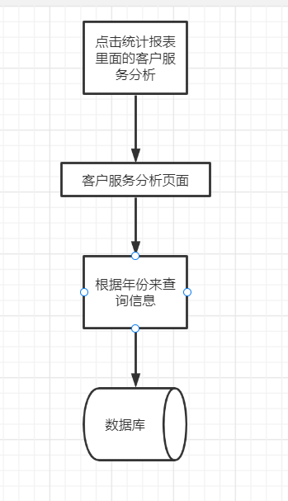

3.2.5.4客户流失分析

3.2.5.4.1实现功能

1. 点击统计报表，点击客户流失分析，显示客户流失分析页面
2. 根据客户名称，客户经理来查询信息

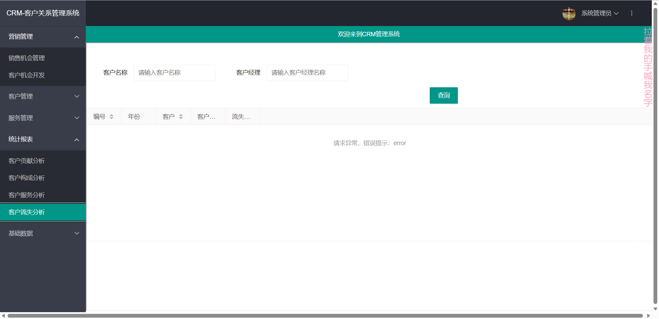

1. 流程图

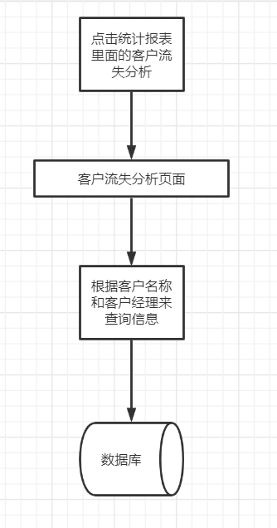

## 5.基础管理

**数据字典管理：**

**实现功能**

1. 在菜单栏点击 “基础数据” 进入到数据管理

1.在菜单栏点击“数据字典查询”，进入数据字典查询页面，可以根据条件查询，也可以执行添加操作。

3.数据字典列表需要分页，每页显示10条数据。

数据字典管理页面：

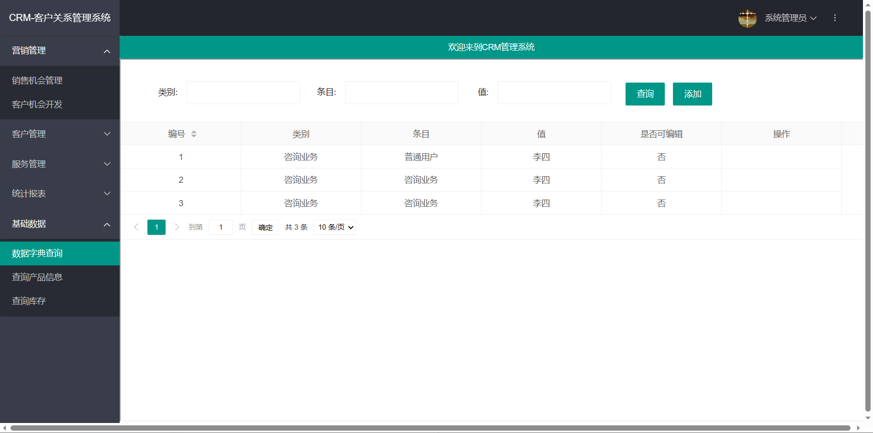

4.在数据字典列表中点击添加按钮，弹出添加页面：

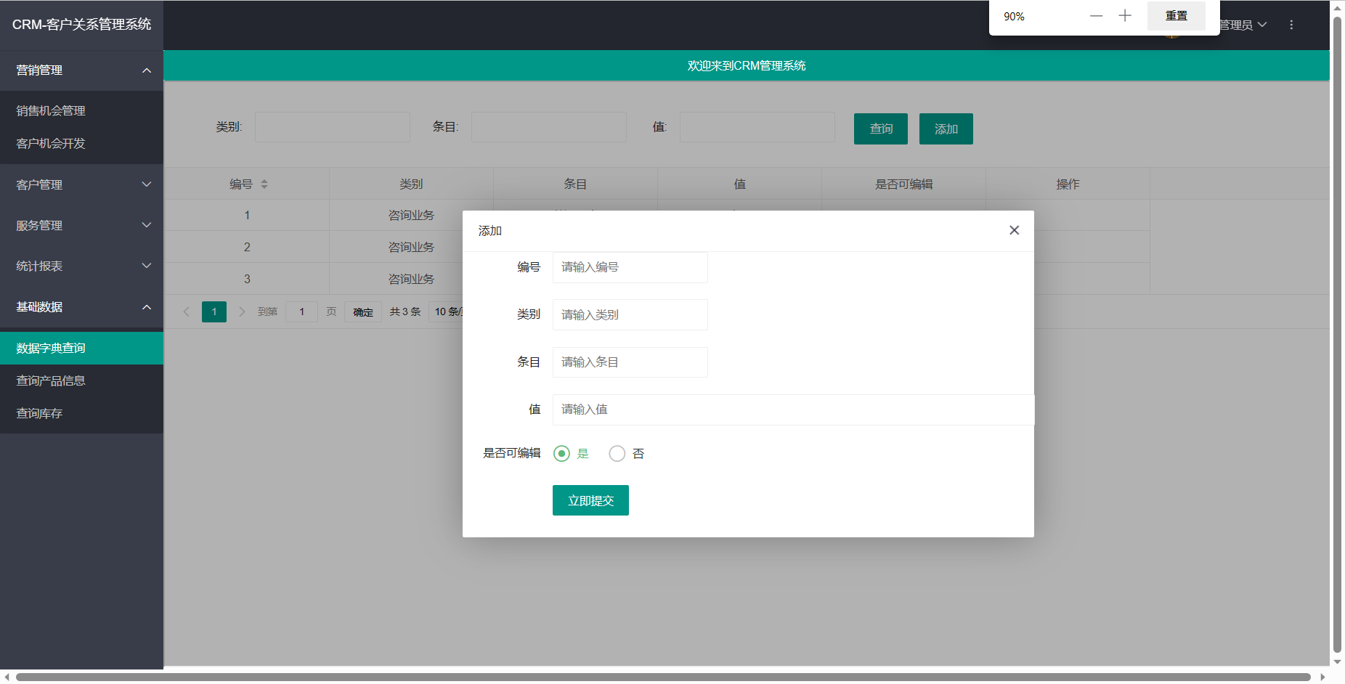

1. 输入数据字典信息，点击“立即提交按钮”，保存信息关闭弹出页面，刷新数据字典查询页面。
2. 在操作列表中点击“编辑”按钮，跳转到编辑页面弹窗：

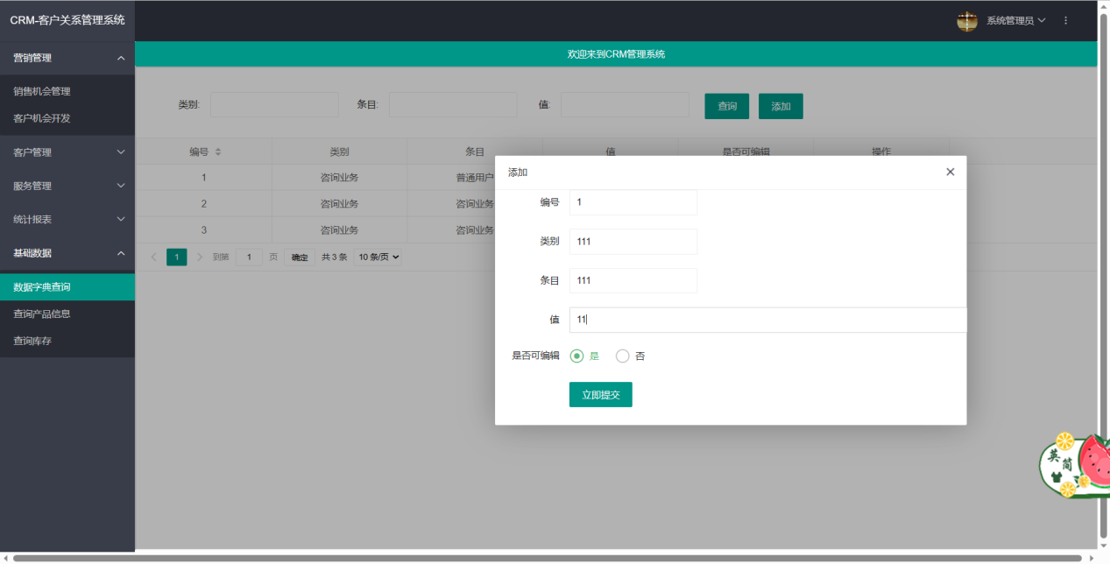

1. 修改完信息，点击“立即提交按钮”，保存信息关闭弹出页面，刷新数据字典查询页面。
2. 点击“删除”按钮，弹出是否确定删除弹出框，点击确定删除信息，数据库删除，刷新页面信息，点击取消，关闭弹出层 。

**实现流程：**

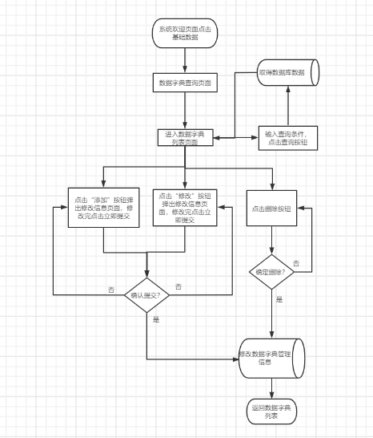

**查询产品信息：**

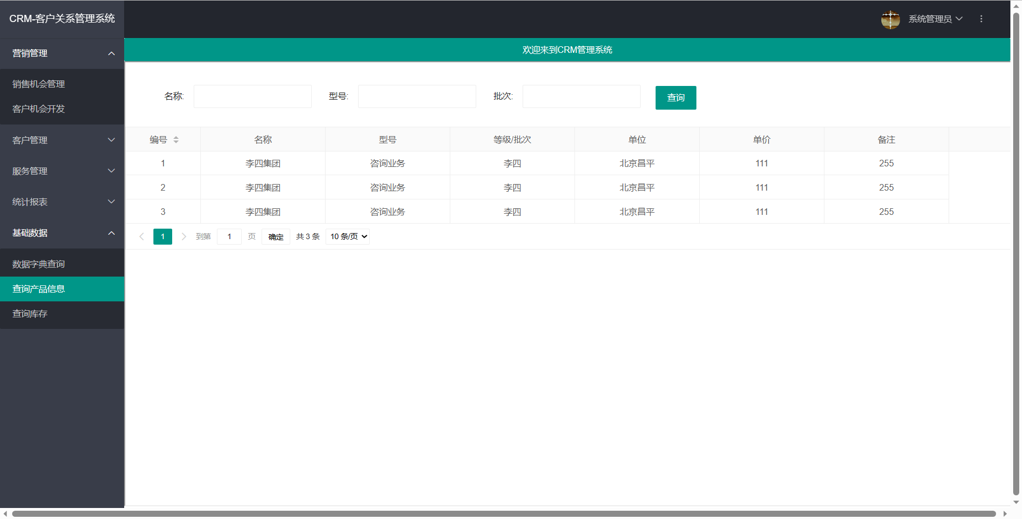

1.在菜单栏点击“查询产品信息”，进入产品信息页面。

2.可以根据名称，型号和批次来查询产品信息。

3.产品信息列表需要分页，每页显示10条数据。

**查询库存：**

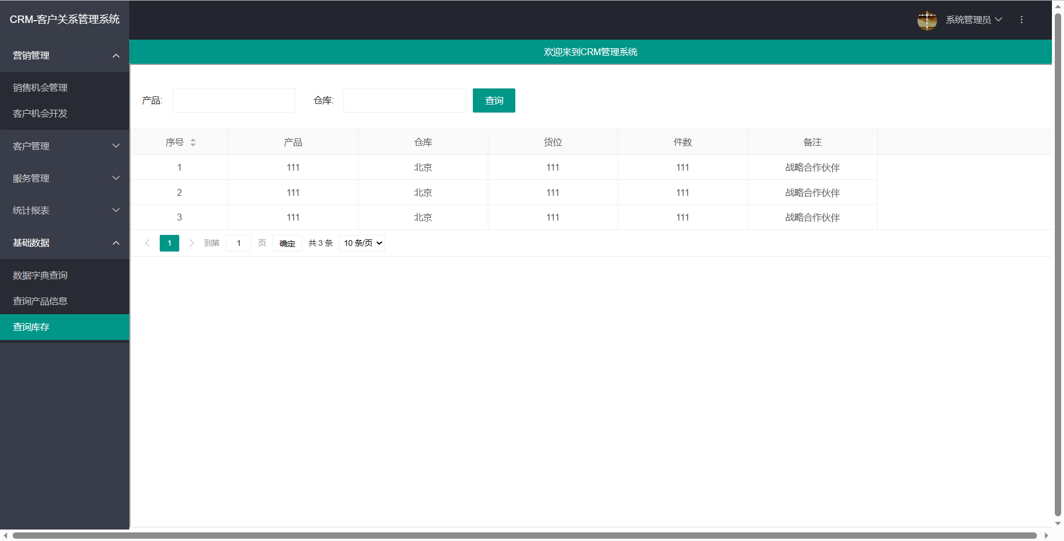

1.在菜单栏点击“查询库存”，进入库存列表页面。

2.可以根据产品和仓库来查询库存信息。

3.库存信息列表需要分页，每页显示10条数据。

## 